## 3.3.模块三.游戏登录界面设计

### 3.3.1.模块编号

游戏登录界面设计

编号3.3

### 3.3.2.功能描述

本模块主要负责游戏登录，连接后端数据库进行判断，向用户提供一个直接和后端交互的窗口。

### 3.4.3.输入信息

|  |  |  |  |  |
| --- | --- | --- | --- | --- |
| 特性 | 名称 | 标识 | 数据类型 | 格式 |
| String | USERNAME | 用户名 | 字符型 | 字符型 |
| String | PASSWORD | 密码 | 字符型 | 字符型 |
| String | TEST | 测试账号 | 字符型 | 字符型 |
| String | LOGIN | 登录 | 字符型 | 字符型 |
| String | REGISTER | 注册 | 字符型 | 字符型 |

### 3.3.4.输出信息

无输出

### 3.3.5.处理流程

系统通过判断玩家输入信息判断是否能够进入游戏，当用户输入的用户名和密码可以在数据库中匹配成功时，就进入系统，与玩家形成互动。

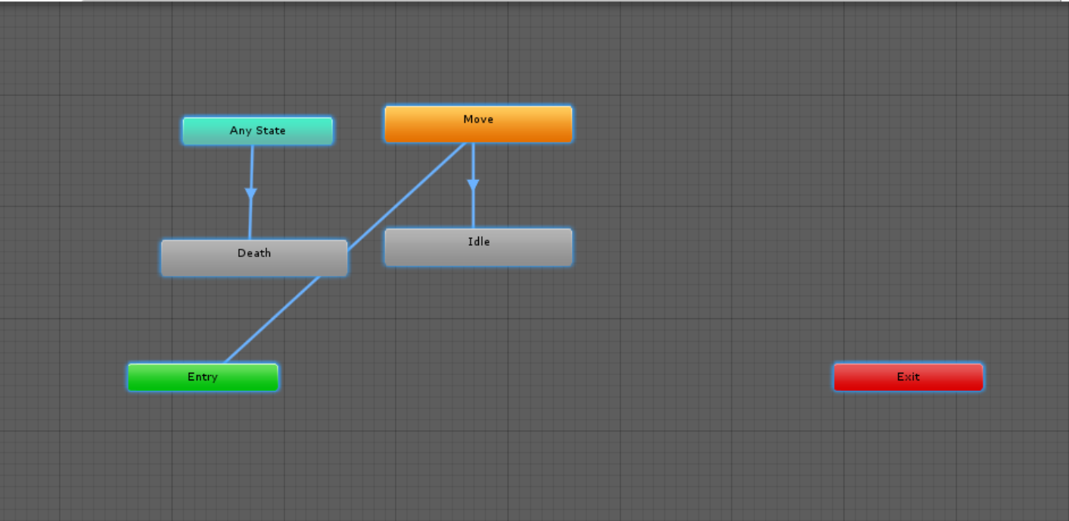

### 3.3.6.类设计

相关类：UserLogin.cs

#### 3.1.6.1.类图

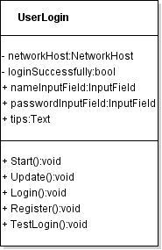

#### 3.1.6.2.类说明

UserLogin说明：

1、功能：实现用户注册，登录等功能

2、主要方法：Start():启动服务

Update():更新数据库状态

Login():登录进入游戏界面

Register():向数据库中添加用户

TestLogin():内置测试用户（游客）

### 3.1.7.应说明的问题与限制

用户名和密码均不能超过10个字符，且不能有中文

### 3.1.8.界面设计与说明

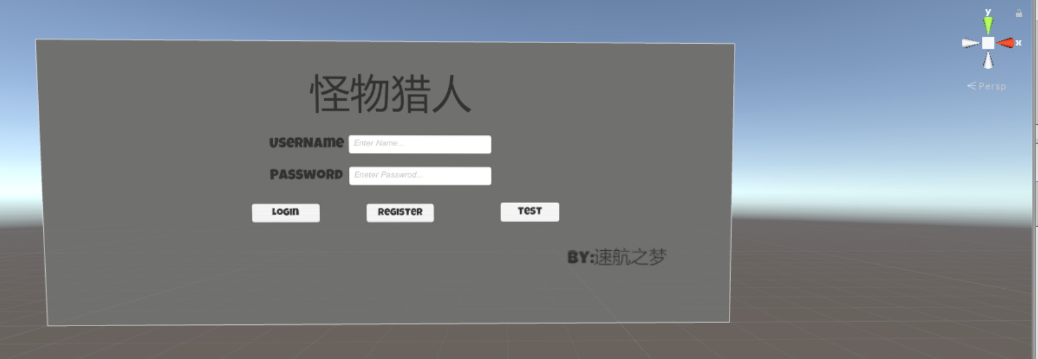

USRNAME部分输入用户名，PASSWORD部分输入密码。

Login登录，Register注册，Test测试账号。